Document de travail
Note sur les compétences

Un besoin de référentiel
(Partie à développer)
- Pour spécifier le travail du professeur, il conviendrait de spécifier ce que les élèves doivent apprendre,
- Pour cela il conviendrait de clarifier le projet de formation que notre société assigne à l'enseignement obligatoire (écoles et collèges) et aux lycées d'enseignement général.
En usant des termes de la TAD : Quel équipement praxéologique pour le citoyen du XXIème siècle?
"Quelles sont les compétences dont nous avons besoin pour réussir dans la vie et contribuer au bon fonctionnement de la société ?" est une question posée dans le texte publié par l'OCDE "LA DÉFINITION ET LA SÉLECTION DES COMPÉTENCES CLÉS Résumé"

Il y a un problème de "maillage" de description des compétences: une maille trop large et on crée des chimères: le fait de nommer une compétence, n'assure pas de son existence! Des mailles trop petites et on se perd dans le dérisoire, le superflu. Question: Comment arriver à préciser un niveau de compétences réalistes et essentielles?

Les gestes d'étude!

Comment reconnaître la manifestation d'une compétence? Ce peut-être dans le cours d'une activité par l'usage de gestes d'étude spécifiques du domaine de l'activité.

Un exemple : le TIPI
Ainsi en mathématiques, Laure propose à ses élèves l'étude du problème suivant, le TIPI
LE TIPI

L’habitation traditionnelle des indiens des plaines d’Amérique du Nord est le tipi.
Un tipi est constitué de longues tiges de bois appuyées les unes aux autres, d’une enveloppe extérieure faite de peaux d’animaux et d’une porte toujours orientée vers l’Est.
Chaque perche en bois mesure 21 pieds et dépasse de 3 pieds. Le rayon du cercle tracé au sol mesure 7,5 pieds.
Le grand chef indien veut coiffer le cercle formé par le haut des perches de son tipi d’un chapeau de plumes.
Quel doit être le diamètre de son chapeau ?
Expliquer la démarche par un texte, présentant vos calculs et vos arguments et illustrer avec une figure.
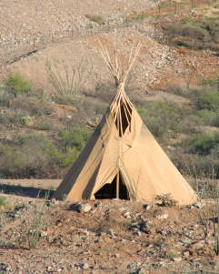

Certains élèves s'engagent dans l'étude et proposent la solution suivante :
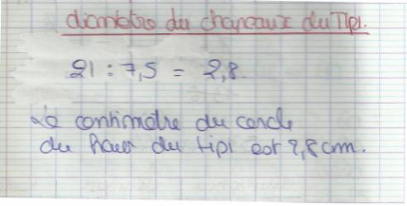
Comme le dit Laure, "ils manifestent une envie de faire des opérations avec les nombres du texte": c'est un geste d'étude mathématique! En mathématiques scolaires, si l'énoncé d'un problème contient des nombres, c'est très certainement qu'il va falloir en user en opérant dessus. Ils s'essaient à respecter certaines règles du contrat qui pour eux régit le travail mathématique.
D'autres vont également faire des calculs en opérant sur les nombres du texte mais, en plus, ils font un geste d'étude supplémentaire en proposant une représentation graphique du tipi, incluant les données numériques du problème.
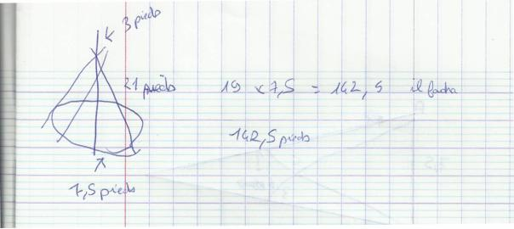
Pourrait-on dire de ces élèves qu'ils ont su rechercher, extraire, organiser l'information utile ? OUI! 21 pieds, 3 pieds, 7,5 pieds sont bien des informations utiles, ils les organisent sur un schéma, mais ils n'en font pas un usage pertinent.
Par ailleurs, ne peut-on dire qu'ils ont su prendre des initiatives manifestant une compétence, la suivante: ils ont certes manipulé des nombres mais ils ne les ont pas ajoutés ou retranchés, ils les ont multipliés, divisés, manifestant par-là que la situation est multiplicative et non additive.
En revanche, dans ces deux copies on voit apparaitre une solution comme rapport entre deux nombres (dans la deuxième copie, la donnée "3 pieds" ne serait là que pour obtenir de façon fautive 19pieds pour 21pieds -3pieds); on peut faire l'hypothèse que ces élèves ont vu dans ce problème un problème pouvant se régler par le calcul d'un simple rapport alors qu'il s'agit d'une question de proportion c'est à dire d'égalité de rapports (détermination d'une quatrième proportionnelle).

Eléments sur le travail mathématique
Le travail du mathématicien est souvent vu comme un travail de la pensée, de manipulation d'idées, de concepts : c'est oublier une part moins noble en apparence du travail qui se donne à voir avec les signes qui sont manipulés de façon effective dans l'activité: ci-dessus les nombres écrits avec des signes d'opérations et dans le cas du deuxième groupe, une représentation schématique et graphique du problème. En écrivant ces signes, les élèves manifestent ainsi, même si cela n'est pas très heureux, des gestes d'étude mathématique. Avec une technologie implicite qui serait que le problème est multiplicatif et donc doit se résoudre en faisant soit une multiplication soit une division, les élèves mobilisent ainsi une organisation mathématique qui fait partie de leur répertoire.
Les mots pour dire et faire : on peut raisonner avec des mots mais aussi en prenant les mots qui sont dits oralement comme matière à penser.
Ainsi, supposons que je dise : "le petit cône, celui qui est en haut du TIPI (je le montre du doigt) est une réduction de celui qui est en bas (je montre du doigt)". [Si c'est une réduction, mots qui donnent matière à penser], "Il est plus petit de combien? L'arrête du grand cône fait vingt et un pieds moins trois pieds soit dix-huit pieds et l'arrête du petit trois pieds donc il est six fois plus petit (dix-huit est à trois comme six est à un). Le diamètre du cercle en bas du grand cône fait quinze pieds donc celui du cercle en haut fait six fois moins soit deux virgule cinq pieds".
Il y a là quelque chose de difficile à montrer; le raisonnement s'arme avec le discours et le discours produit est lui-même pris comme objet de pensée (d'où le terme de réflexion utilisé pour décrire une façon de penser: réfléchir!)
Les mots pour armer le raisonnement: "l'arrête du grand cône", "l'arrête du petit", "le diamètre du cercle en bas du grand cône" "celui (le diamètre) du cercle en haut". Sans ces mots, je n'aurai pas pu tenir le petit discours ci-dessus: un geste d'étude est donc aussi de nommer ce qui va être utile pour tenir un discours (remarque; ce geste est le plus souvent pris en charge par le professeur ; le texte de l'énoncé nomme ce qui va être utile).
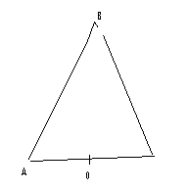
A titre anecdotique, imaginons le discours suivant accompagnant le schéma ci-contre: Si lorsque AB vaut 18, AO vaut 7,5, alors lorsque AB vaut 1, AO vaut 18 fois moins soit 7,5/18 ; si AB vaut 3 fois plus alors AO vaut 3 fois plus soit 3 fois 7,5/18 qui vaut 1,25.
Atypique et sûrement considéré comme fautif dans nos institutions scolaires. Pourtant, on pourrait justifier le fait d'utiliser AB pour désigner la mesure d'un objet variable en imaginant que cela met en scène une vision dynamique d'une diminution de la figure; ainsi AB désignerait aussi bien une longueur quand celle –ci vaut 18 que quand elle vaut 1 puis 3!
Autre façon de faire qui pourrait se rencontrer en d'autres lieux, d'autres temps.

Exemple (suite)

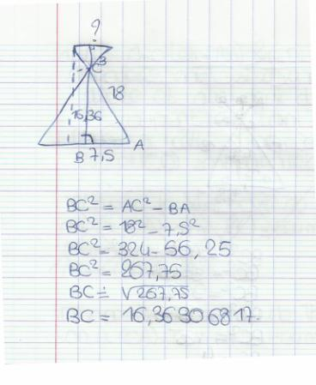
Un troisième groupe d'élèves produit le document ci-contre.
On y voit un nouveau geste d'étude: la production d'une figure plane à main levée. Manifestation d'une compétence consistant, dans un problème lié à une configuration de l'espace, à se ramener à un problème dans un plan. De plus, en traçant la hauteur les élèves montrent qu'ils savent qu'il convient parfois en géométrie de compléter une figure avec des éléments non donnés a priori.
Ici, on peut penser que c'est la figure avec des angles droits qui conduit les élèves à penser qu'il convient d'utiliser le théorème de Pythagore. (à moins que ce ne soit l'inverse tant il est vrai que Pythagore est souvent l'arme décisive pour régler un calcul de longueur dans un problème de géométrie, mais seule une observation des élèves pourrait nous renseigner)
Pour moi c'est un exemple montrant que la pensée s'articule avec ce qui est produit comme signes: le signe conduit à penser dans une direction qui ici n'est pas la bonne... car elle n'aboutit pas, encore que calculer une longueur non demandée pourrait être vu comme la recherche d'un résultat intermédiaire permettant un éventuel accès à la solution, ce qui en certaines circonstances est un geste d'étude en géométrie qui a sa pertinence.
(Note: Ces élèves ont pu penser que le calcul de la hauteur du "grand triangle" leur donnerait un moyen de calculer celle du "petit triangle", auquel cas, en appliquant à nouveau Pythagore, ils auraient pu calculer la longueur qu'ils ont marqué avec un point d'interrogation).

Un autre groupe, avec son répertoire de connaissances arrive à produire une solution qui elle est correcte : les élèves de ce groupe ont su tracer une figure d'étude à main levée (ce qui est un geste d'étude d'un problème de géométrie), la compléter en lui adjoignant des éléments (autre geste d'étude), nommer par des lettres les points utiles pour une manipulation des longueurs dans les calculs; ils obtiennent le résultat en réalisant une symétrie ce qui leur permet alors de faire usage du théorème de Thalès vu en classe de quatrième.
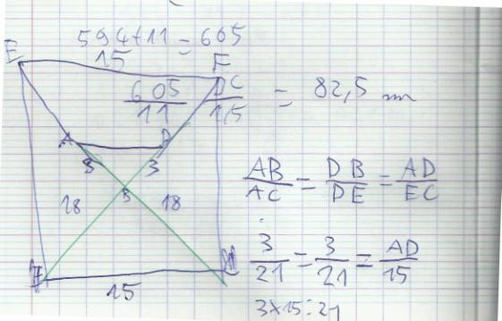
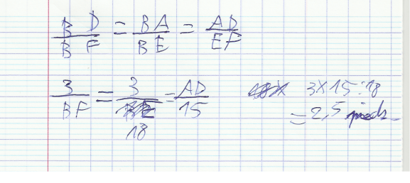
Cette façon de faire est remarquable car elle génère une démonstration générale du théorème de Thalès dans le cas de la configuration "papillon" dès lors que l'on connaît le théorème classique.

Une autre façon de faire
"Un groupe demande une grande feuille pour réaliser la figure en prenant 1cm pour un pied. Elles mesurent ensuite avec leur règle le diamètre du tipi et trouve le bon résultat".
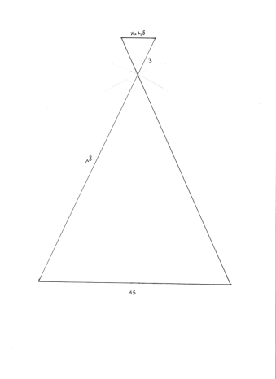
On peut s'interroger sur la légitimité d'une telle solution en classe de troisième. Si un tel sujet est donné au brevet et qu'un élève produise une telle solution, il est probable que sa solution ne sera pas acceptée; ce n'est pas la technique de résolution attendue par l'institution à ce niveau-là. En revanche, cette solution sera la bienvenue en CM2 (ou sixième?)
L'argument qui pourrait être servi pour invalider cette solution serait que l'on n'obtient pas la valeur exacte par mesure mais une valeur approchée. Or, ici, si on prend le problème au sérieux (si faire ce peut) une solution approchée même assez grossière pourrait suffire. On pourrait se renseigner sur les degrés de précision demandés par certains corps de métiers: les menuisiers travaillent au "mil" (millimètre) près. Qu'en est-il des ajusteurs, dont le métier est l'ajustage des pièces mécaniques? Sur Wikipédia, on trouve le résultat suivant: "le gratteur, qui utilise un grattoir et dont le métier consiste à parfaire les plans d'appui (précision 5 µm)". Le gratteur est un ajusteur parmi d'autre qui travaille donc avec une précision de 5 micromètres soit au 5 millièmes de millimètre!! Obtenir une valeur exacte pourrait ici trouver sa justification en arguant du fait qu'elle seule permettrait de satisfaire le degré de précision exigé par certains corps de métiers.

Encore une autre façon de faire:
Avec deux figures à main levée pour montrer un usage de projections orthogonales sur le plan horizontal
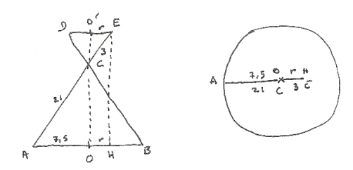
[AC] de longueur 18 pieds se projette en [AO] de longueur 7,5 pieds, [CE] de longueur 3 pieds se projette en [OH], [CE] étant 6 fois plus petit que [AC], [OH] sera 6 fois plus petit que [AO] soit (7, 5)/6 pieds, soit 1,25 pieds. La figure de gauche nous livre en quelque sorte une proportion 7,5:21 ::r:3.

Annexe 1
Extrait de : Morlaix S., Suhaut B.,(2007) Evolution et structure des compétences des élèves à l’école élémentaire et au collège : Une analyse empirique des évaluations nationales Cahier de l'IREDU n° 67
L'exercice ci-dessous est extrait d'une épreuve d'évaluation niveau CE2.

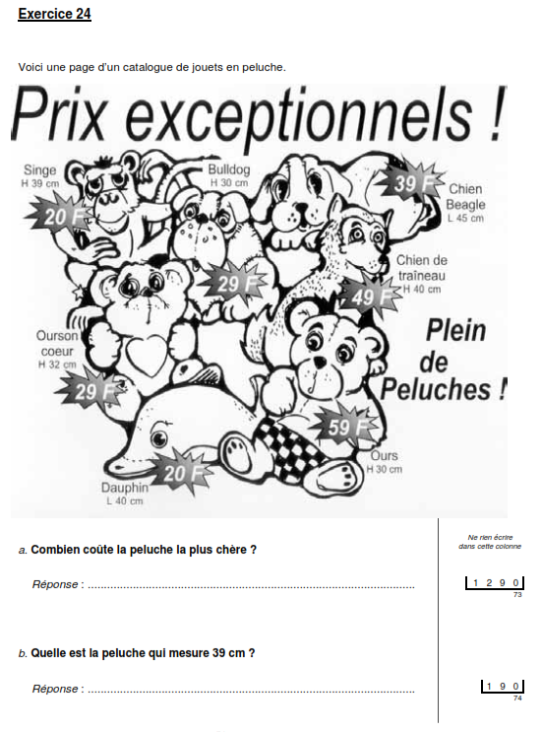
Parmi les compétences de mathématiques, l’une paraît particulièrement bien illustrer ce phénomène d’indépendance des compétences : « exploiter un document brut ». En effet, celle-ci n’entretient quasiment aucune relation avec les autres compétences, les coefficients de corrélation dans la matrice étant tous très proches de 0 (sauf dans un cas). Un examen de l’exercice qui sert de support à l’évaluation de cette compétence nous livre des informations intéressantes. L’exercice en question (exercice 24) consiste pour l’élève à partir d’une page d’un catalogue de jouets, à repérer les informations pertinentes pour répondre à deux questions. Pour la première question (item 73), l’élève doit comparer les prix des différentes peluches présentées et indiquer celle qui est la plus chère ; pour la deuxième question (item 74), l’élève doit repérer la peluche qui mesure 39 cm (les différents prix et tailles étant indiqués à côté de chaque peluche). La compétence visée par cet exercice « exploiter un document brut » intègre plusieurs dimensions : « comparer des prix, repérer une mesure de longueur, distinguer les prix des mesures de longueur »21 et le score obtenu à la compétence est le résultat de la réussite aux deux items qui la composent (items 73 et 74). Quand on calcule la corrélation entre ces deux items, on constate qu’elle est nulle (r = +0,02, non significatif) ; la compétence est par conséquent appréhendée par deux items totalement indépendants l’un de l’autre sur le plan de la réussite des élèves.
Annexe 2
Blog de Philippe Jamet (26 janvier 2012)
L'auteur réagit à une mesure de suppression d'une épreuve de culture générale pour l'admission à l'institut des études politiques de Paris. [Elle est supprimée au motif qu'elle défavorise les candidats issus de milieux dits "défavorisés"]
Il me semble y avoir deux manières d’envisager la culture générale : comme un bagage ou comme une aptitude.
La culture générale considérée comme bagage (et c’est ce bagage, si j’ai bien compris, qui est mesuré dans l’épreuve d’entrée à Sciences Po et qui soulève des questions d’équité sociale) est un indicateur, mais certainement pas le seul et probablement pas le plus abouti, de la culture générale comme aptitude.
Quelle est cette aptitude ? Elle est un mélange de qualités très diverses, comme l’ouverture à multi culturalité, la curiosité d’esprit, le discernement comportemental, l’intelligence des situations et la modestie permanente par rapport au peu que nous savons du monde. La culture générale, c’est l’exigence de toujours labourer, semer et récolter. Ce n’est pas planter une forêt pour la regarder dépérir.
Prenons un exemple : est, chez une personne, une preuve de culture générale que de préparer une visite en Corée par la recherche spontanée et l’acquisition d’éléments succincts d’actualité, d’histoire, de géographie, d’art et d’organisation sociale concernant ce pays. Non pas pour restituer ce savoir fraîchement acquis et épater la galerie, mais pour s’enrichir et s’ouvrir. Cette personne peut avoir des connaissances préalables, mais d’une part ce n’est pas indispensable et, d’autre part, dans tous les cas de figure, il faudra les actualiser et les relativiser. Qui sait ? Emoustillée par ses lectures, conquises par sa découverte, cette personne, revenue de son voyage, approfondira ensuite sa connaissance des aspects variés de la Corée.
N’est en revanche nullement qualifiable de culture générale, chez une autre personne, la confiance excessive en un patrimoine cognitif et des représentations datées, pour ne pas dire des préjugés, qui peut-être, quelques années auparavant, eussent passé le test dit “de culture générale” à l’entrée à Sciences Po. N’est pas cultivée une personnalité hors sol et autosuffisante. Pourtant, un candidat possédant cet état d’esprit, avec le cerveau gavé d’encyclopédie, peut aborder avec sérénité une épreuve dite de culture générale. Et je dirais qu’il est presque criminel, au sens pédagogique, de laisser des jeunes gens brillants penser qu’un test aussi dénué de sens puisse avoir quelque relation, même lointaine, avec la culture générale au sens noble, de les laisser imaginer que les humanités au pluriel englobent l’humanité au singulier.

